***Задание:***

*Сверстать страницу с формой авторизации как на макете ниже (Рис1 и Рис2). Для фона body использовать картинку, имитирующую картонную бумагу или доску. Больше никаких изображений в проекте быть не должно. Круглая кнопка со стрелочкой должна иметь стили для состояний :focus и :active.*

***Макет задания:***

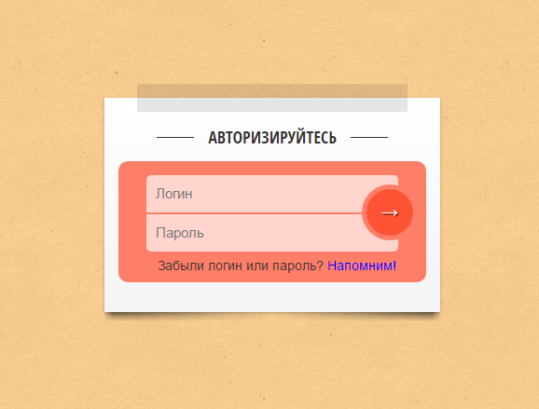

*Рис1. Результат верстки в браузере.*

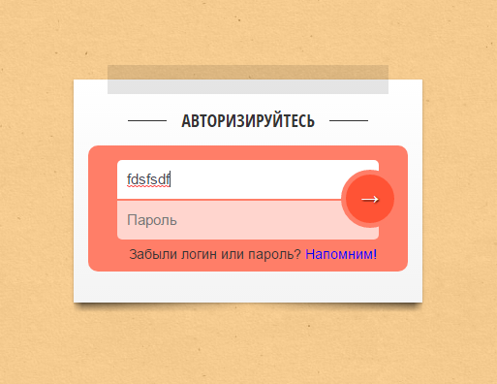

*Рис2. Состояние :focus для input.*